Ime i prezime _________________________________ Razred ____ Grupa A

Br bodova ____/22 Ocjena __

- Riješite logičke sudove – što vraćaju kao rješenje (3)

  - NE ( 2<3) _________

  - Danas je subota ILI Krapina je glavni grad Hrvatske ________

  - Lav je sisavac I Zagreb je glavni grad Hrvatske __________

- Koje sve funkcije obavlja aritmetičko logička jedinica? Koji je zadatak registara? (2)

- Od čega su napravljene sabirnice? Što je širina sabirnice? (2)

- Koja je osnovna razlika između paralelnog i serijskog prijenosa podataka?? Koji je brži? (2)

- Koje sve uređaje možemo povezati na USB? Nabrojite nekoliko. (1)

- USB je paralelni ili serijski način prijenosa podataka? (1)

- Koliko jedan bajt ima bitova? (1)

- Koliko jedan MHz ima kHz? (1)

- Što je to logička izjava? Navedite jedan primjer logičke izjave. (2)

- (1)

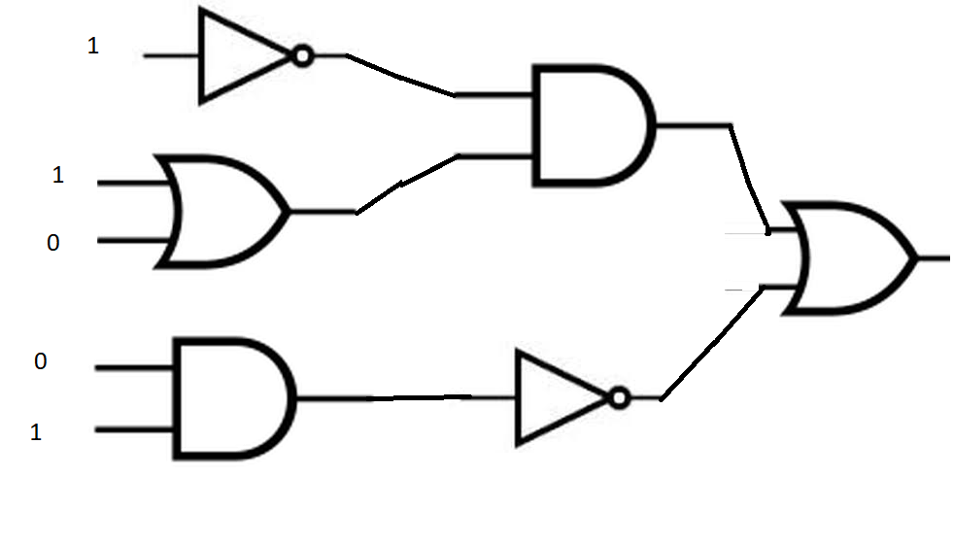

- 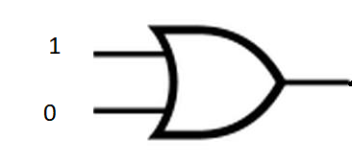 (1)

- Pronađite na internetu koliko košta Ryzen 7 7800 x3d (1) Zalijepite i poveznicu na mjesrto gdje ste našli cijenu.

- Pronađite na internetu koliko košta intel i5 12600k 3,7 GHz (1) Zalijepite i poveznicu na mjesrto gdje ste našli cijenu.

- Što je to procesor? (1)

- Nabrojite barem 10 dijelova računala. (2)

